课程5零件架翻页（项目源码：https://github.com/zq1564171310/Study.git）

下载课程源码：打开链接：https://github.com/zq1564171310/Study.git，然后如下图：

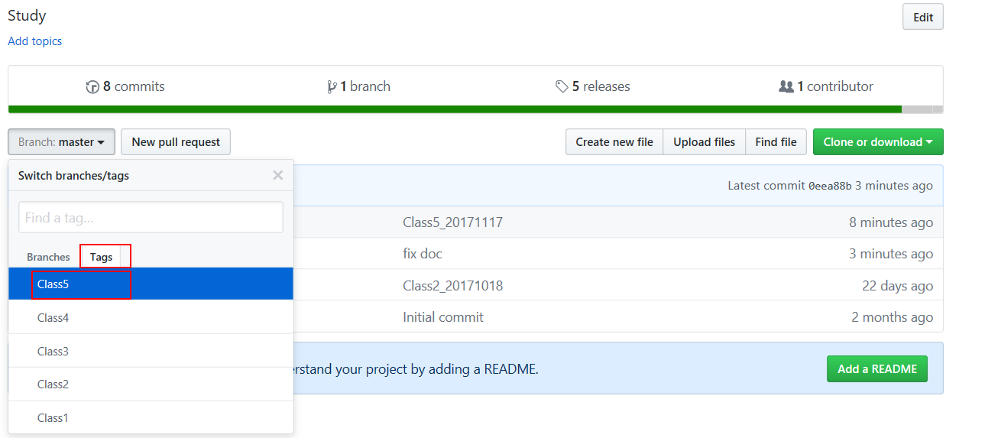

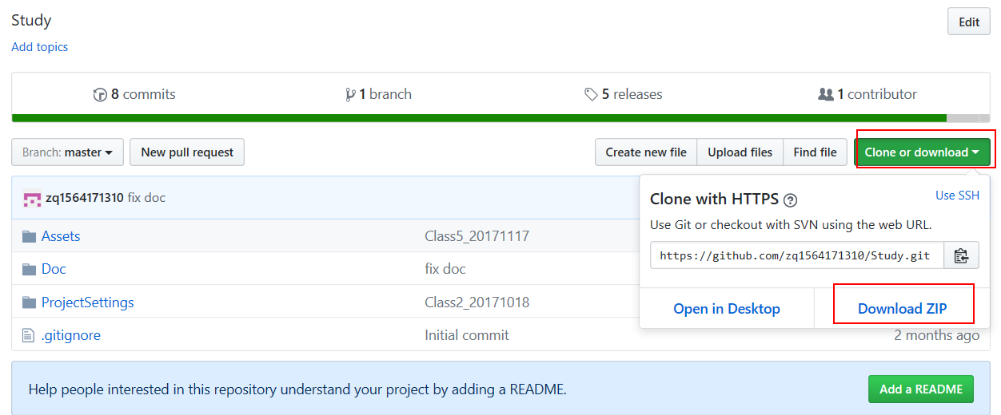

内容：零件架上不止一页的情况，实现零件架翻页

日期：2017/11/17

步骤：

1. 复制Class4，粘贴之后，重命名为Class5，作为本课程

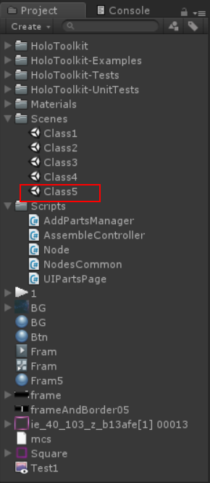

1. 将LCD1内部零件继续增加，使零件架一页不能包括所有零件，如下图：

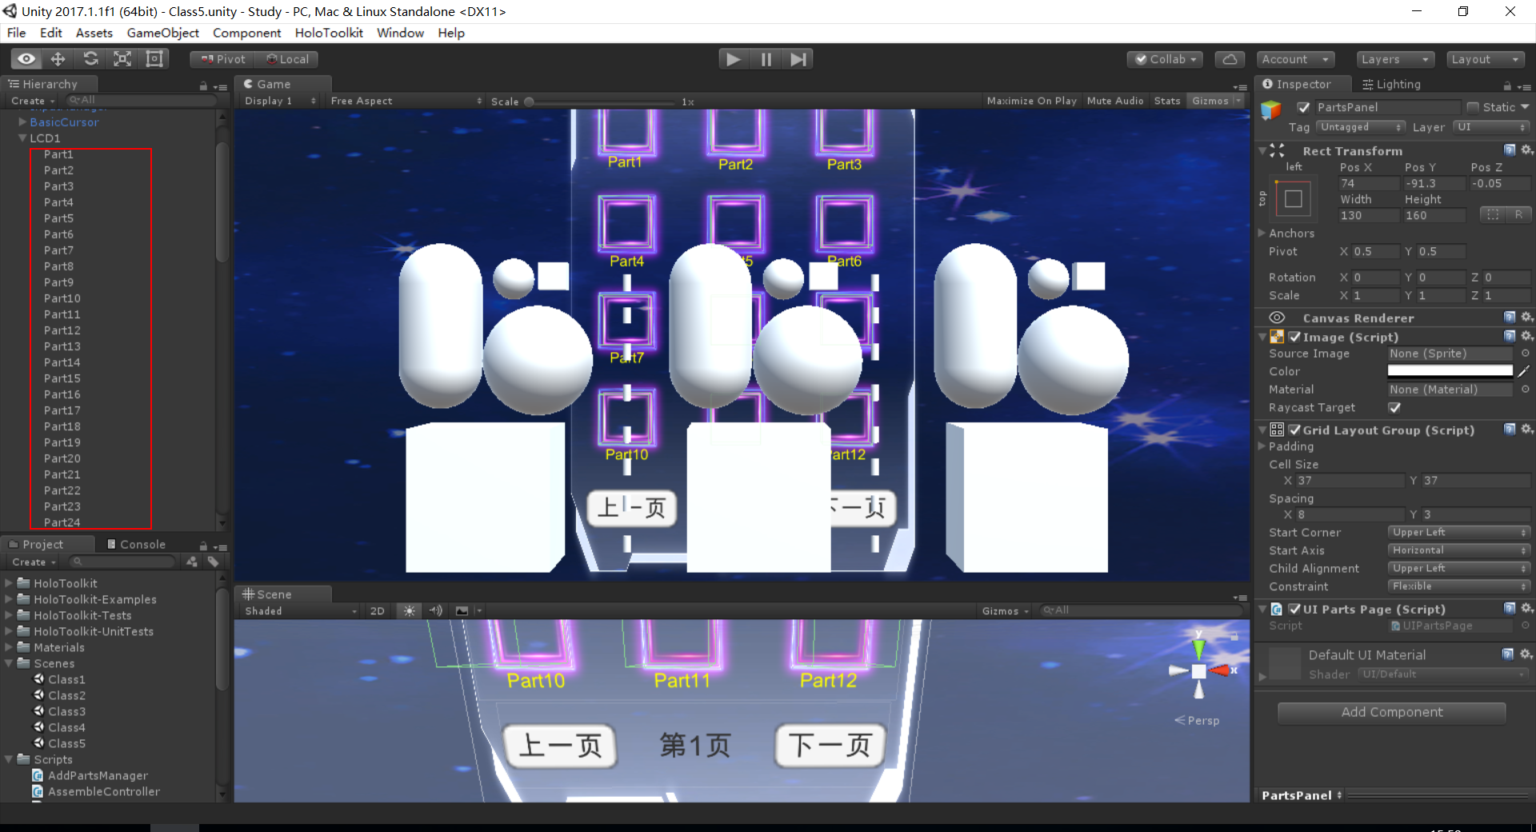

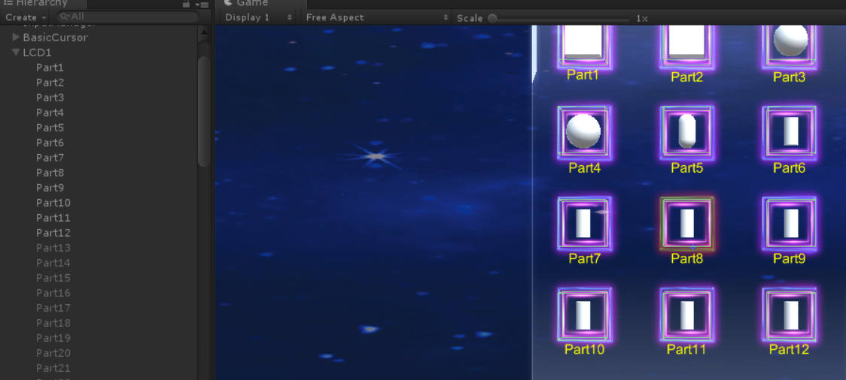

1. 修改UIPartsPage脚本，添加上一页/下一页/当前页码的代码逻辑

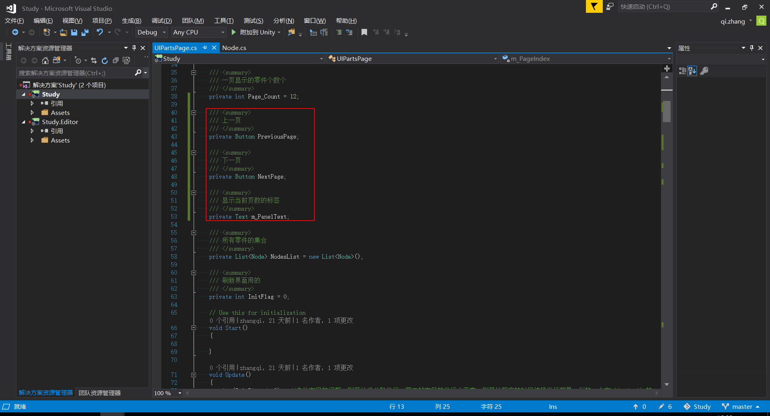

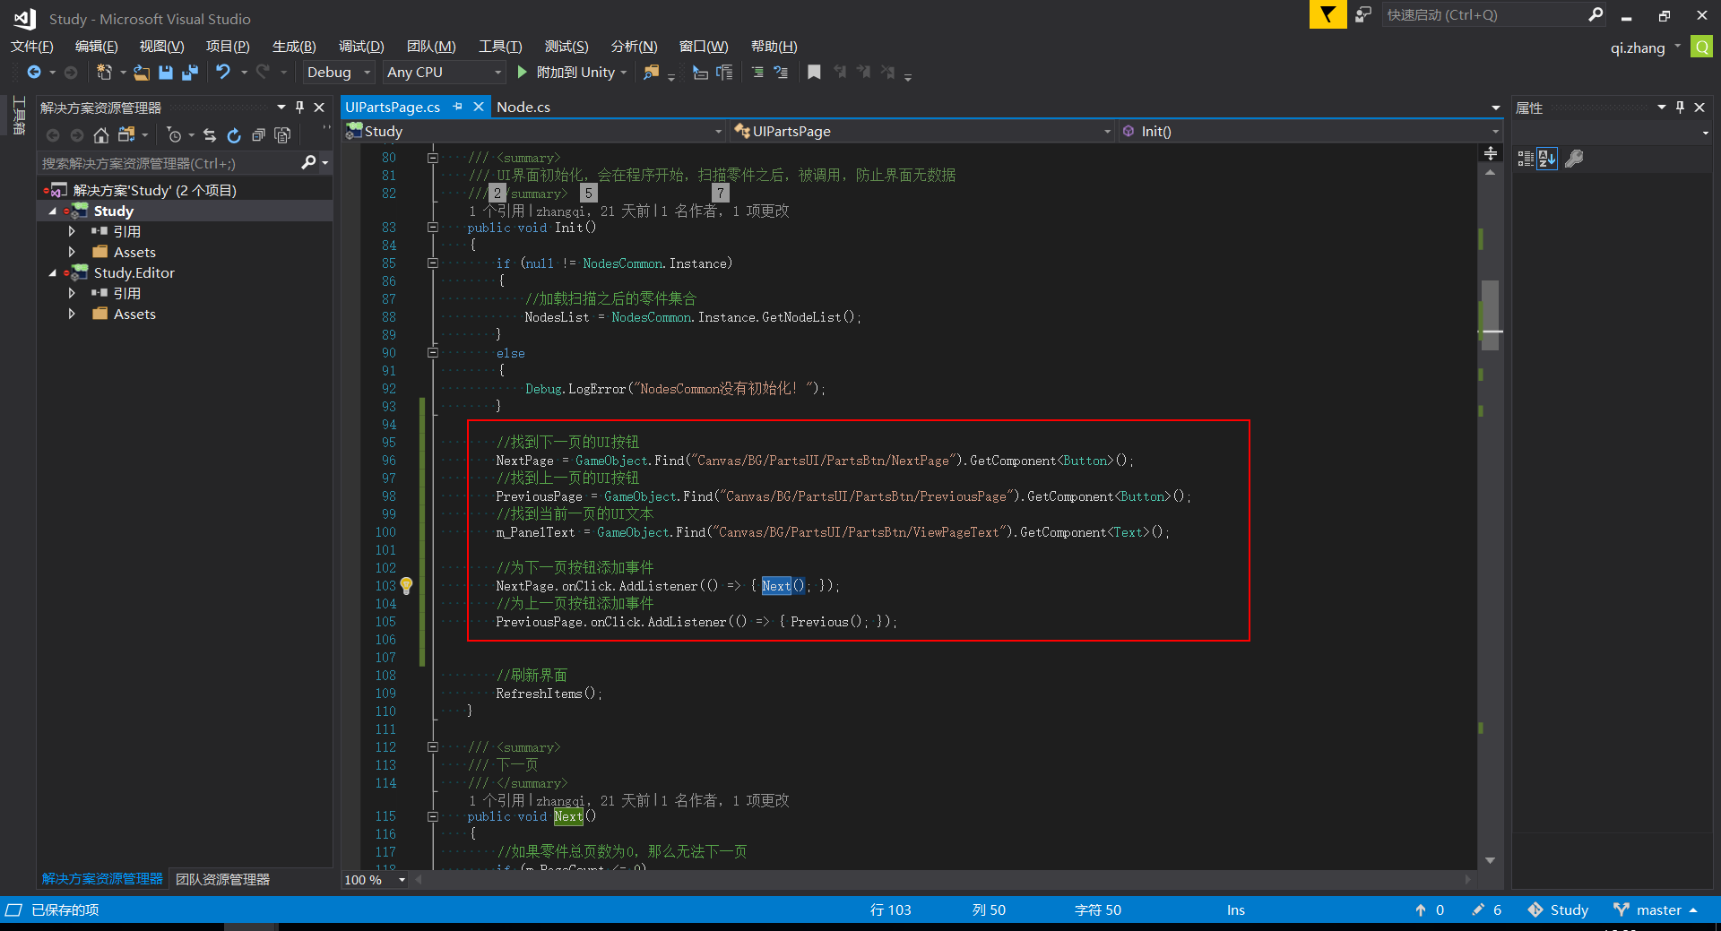

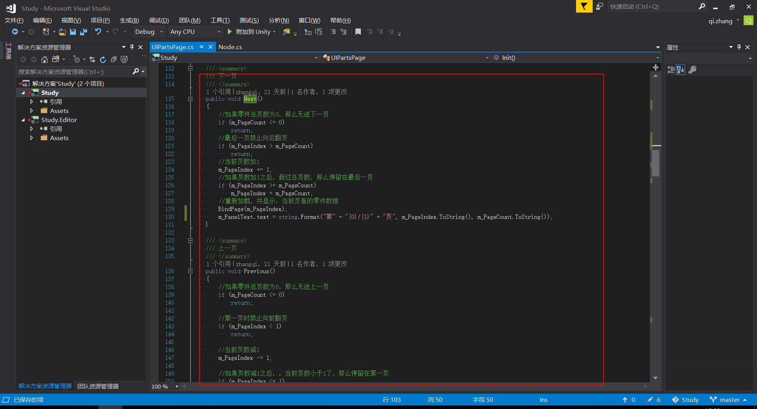

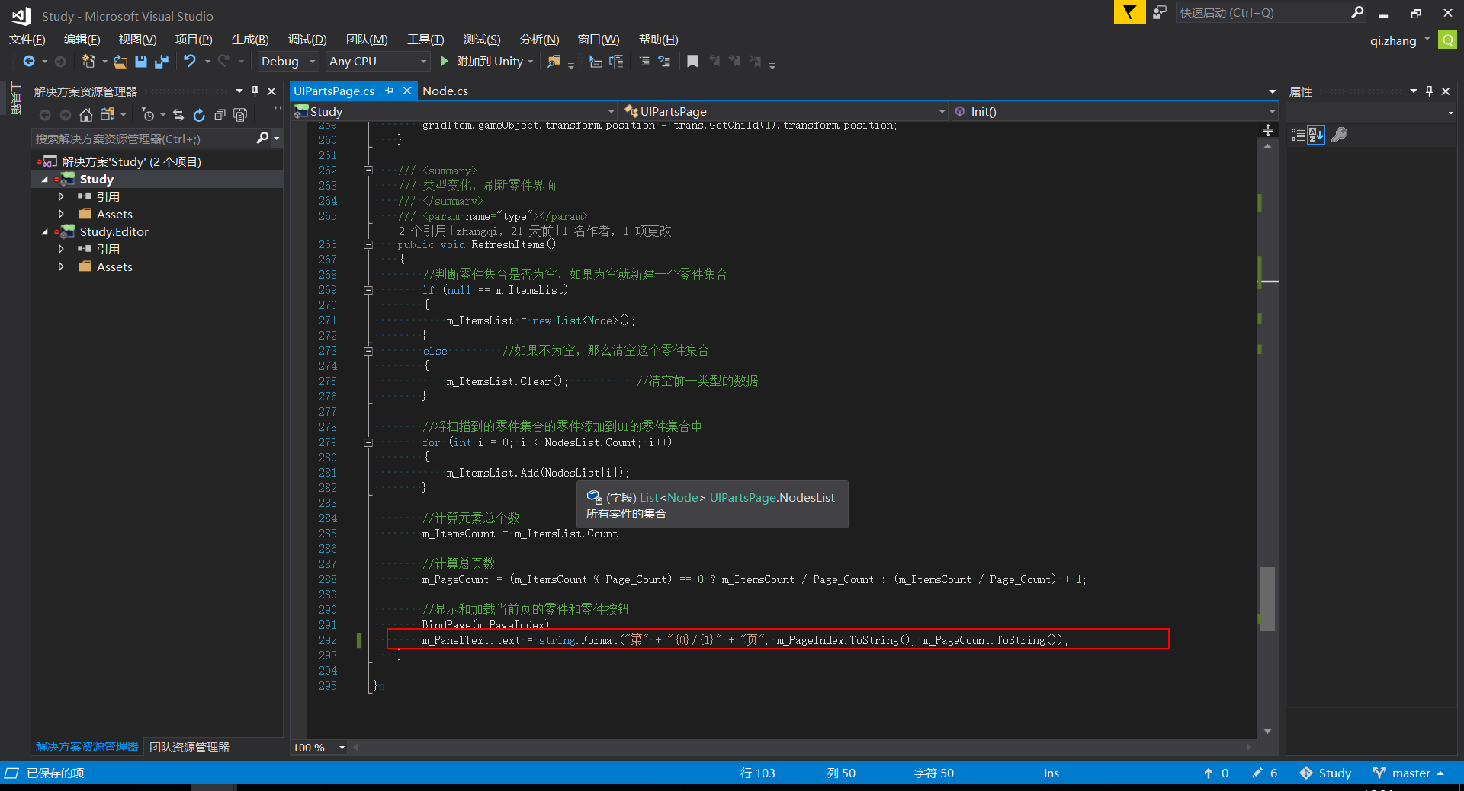

1. 调整下Button的布局，让界面更协调，让文本的位置和大小更合理

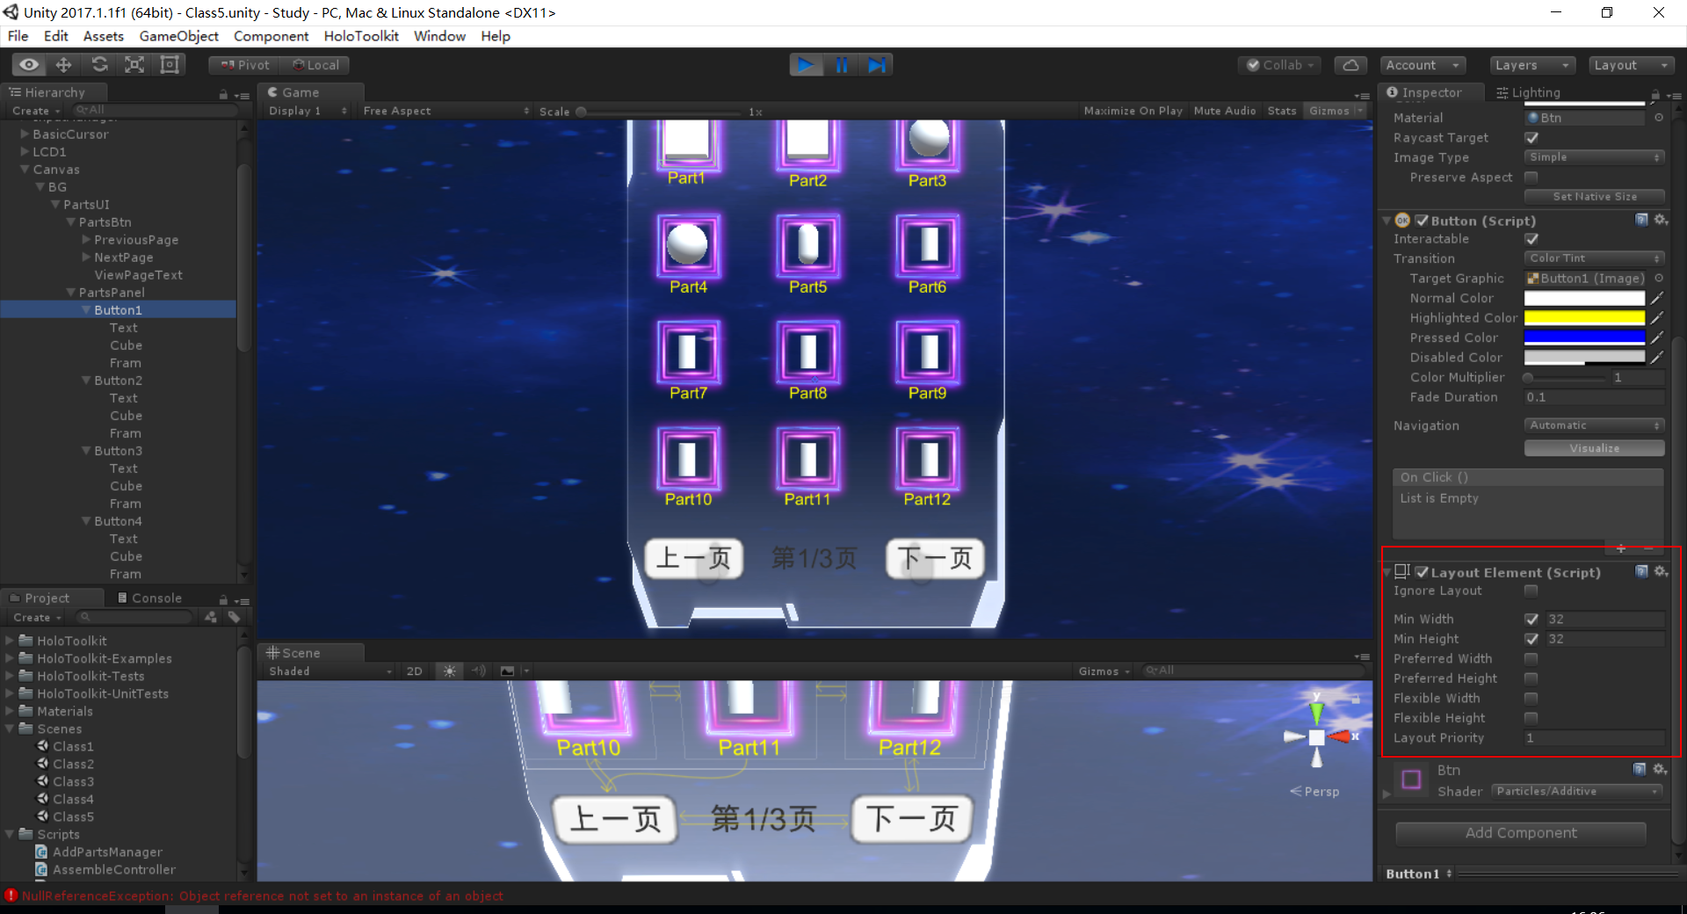

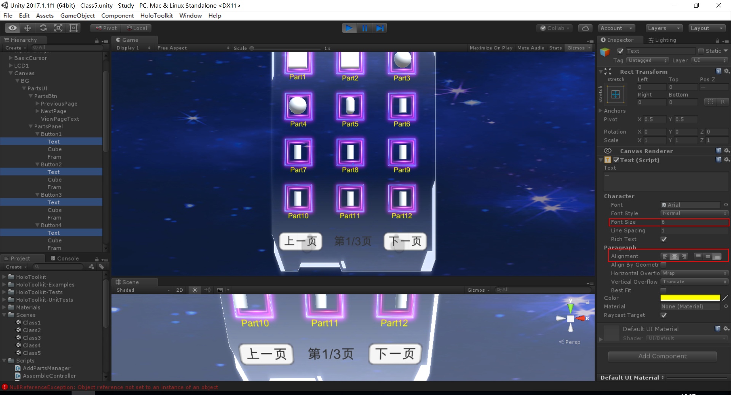

1. 保存程序，运行，效果如下，零件被统一大小放入零件架上

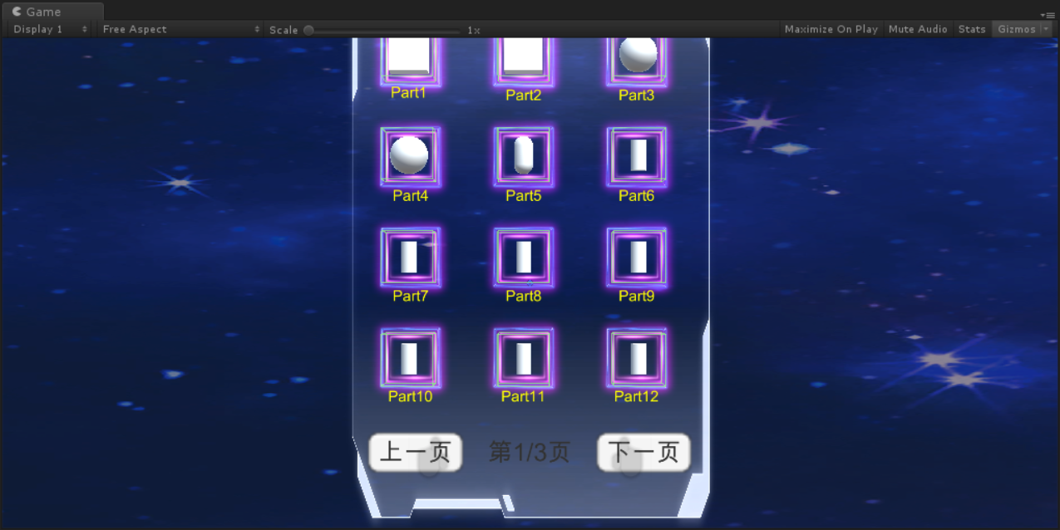

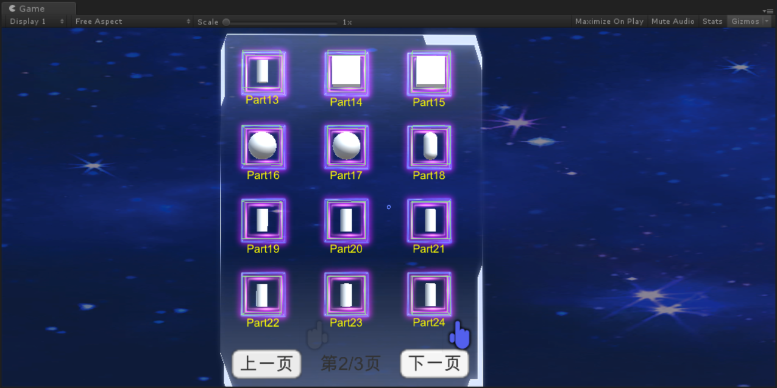

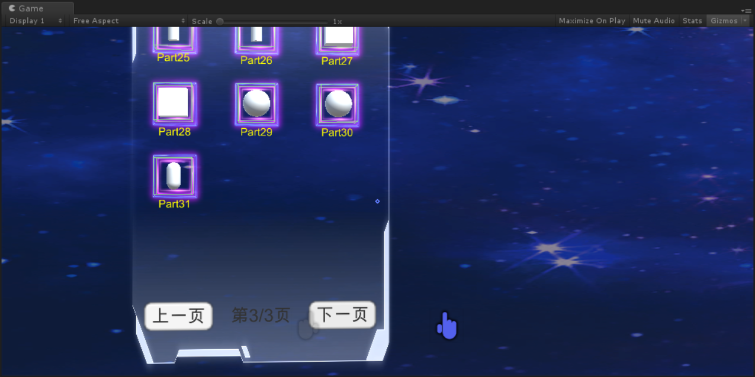

1. 问题：如何将零件架上的零件取下来？